ЭНЕРГИЯ СВЯЗИ АТОМНЫХ ЯДЕР

Важнейшую роль во всей ядерной физике играет понятие энергии связи ядра. Энергия связи позволяет объяснить устойчивость ядер, выяснить, какие процессы ведут к выделению ядерной энергии.
Нуклоны в ядре прочно удерживаются ядерными силами. Для того чтобы удалить нуклон из ядра, надо совершить довольно большую работу, т. е. сообщить ядру значительную энергию.
Под энергией связи ядра понимают ту энергию, которая необходима для полного расщепления ядра на отдельные нуклоны.
На основе закона сохранения энергии можно также утверждать, что энергия связи ядра равна той энергии, которая выделяется при образовании ядра из отдельных частиц.
Энергия связи атомных ядер очень велика.
Как ее определить?
В настоящее время рассчитать энергию связи теоретически, подобно тому как это можно сделать для электронов в атоме, не удается. Выполнить соответствующие расчеты можно, лишь применяя соотношение Эйнштейна между массой и энергией:
Е = mс²
Точнейшие измерения масс ядер показывают, что масса покоя ядра М_{я} всегда меньше суммы масс входящих в его состав протонов и нейтронов:
М_{я} < Zm_{р} + Nm_{n}
Существует дефект масс: разность масс
ΔM = Zm_{p} + Nm_{n} – М_{я}
положительна.
В частности, для гелия масса ядра на 0,75% меньше суммы масс двух протонов и двух нейтронов. Соответственно для гелия в количестве вещества один моль ΔM = 0,03 г.
Уменьшение массы при образовании ядра из нуклонов означает, что при этом уменьшается энергия этой системы нуклонов на значение энергии связи Есв:
Е_{св} = AM с² = (Zm_{р} + Nm_{n} – М_{я}) с²
Но куда при этом исчезают энергия Есв и масса ΔM?
При образовании ядра из частиц последние за счет действия ядерных сил на малых расстояниях устремляются с огромным ускорением друг к другу. Излучаемые при этом γ-кванты как раз обладают энергией Есв и массой $∆М=\frac{Е_{св}}{с^{2}}$
Энергия связи — это энергия, которая выделяется при образовании ядра из отдельных частиц, и соответственно это та энергия, которая необходима для расщепления ядра на составляющие его частицы.
О том, как велика энергия связи, можно судить по такому примеру: образование 4 г гелия сопровождается выделением такой же энергии, что и при сгорании 1,5—2 вагонов каменного угля.
Важную информацию о свойствах ядер содержит зависимость удельной энергии связи от массового числа А.
Удельной энергией связи называют энергию связи, приходящуюся на один нуклон ядра. Ее определяют экспериментально. Из рисунка хорошо видно, что, не считая самых легких ядер, удельная энергия связи примерно постоянна и равна 8 МэВ/нуклон.
Отметим, что энергия связи электрона и ядра в атоме водорода, равная энергии ионизации, почти в миллион раз меньше этого значения. Кривая на рисунке имеет слабо выраженный максимум. Максимальную удельную энергию связи (8,6 МэВ/нуклон) имеют элементы с массовыми числами от 50 до 60, т. е. железо и близкие к нему по порядковому номеру элементы. Ядра этих элементов наиболее устойчивы.
У тяжелых ядер удельная энергия связи уменьшается за счет возрастающей с увеличением Z кулоновской энергии отталкивания протонов. Кулоновские силы стремятся разорвать ядро.

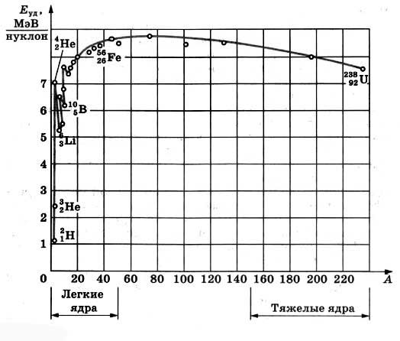
Решите задачи:
- Определите энергию связи атомного ядра 14/7N, если его удельная энергия связи равна 7,48 МэВ/нуклон
- Определите массу ядра атома кислорода 16/8О, если известно, что его удельная энергия связи равна 7,9761 МэВ/нуклон.

Активная ссылка на источник «Класс!ная физика» обязательна: http://class-fizika.ru/11_78.html

